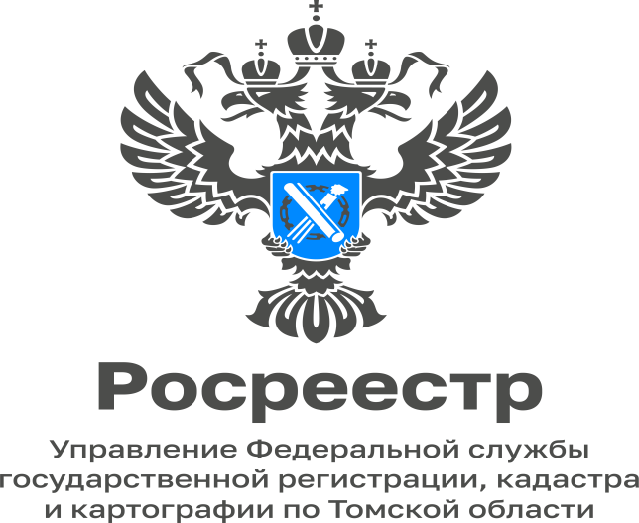

30.11.2022

Почему границы земельного участка не отображены на публичной кадастровой карте?
На вопрос отвечает начальник Молчановского межмуниципального отдела Управления Росреестра по Томской области Алексей Алишин:
- Первая, неожиданная причина – поиск земельного участка не на официальной публичной кадастровой карте, а на сайте двойнике, как правило, предлагающем платные услуги и сведения весьма сомнительного качества. Перейти в раздел «Публичная кадастровая карта» можно с официальной страницы Росреестра https://rosreestr.gov.ru или по прямой ссылке https://pkk5.rosreestr.ru.
Вторая причина – то, что у земельного участка не установлены границы в соответствии с требованиями действующего законодательства, т.е. не проведено межевание. Ранее при сделках с недвижимостью и регистрации прав, закон не требовал от граждан проводить межевание. Границы и площадь устанавливались описательно, без координат. Либо межевание сделано по устаревшему законодательству, с 1990 года земельное законодательство неоднократно менялось. Юридическая норма о карте объекта появилась только в июне 2001 года, когда вступил в силу закон «О землеустройстве». В 2009 Правительством установлены новые нормативы измерений координат. Поэтому границы участков, отмежеванных до 2001 года, а также в период 2001-2009 годов, могут быть не внесены в ЕГРН и на публичную кадастровую карту.
Может быть так, что межевание проводилось, но сведения о границах участка всё равно отсутствуют на Публичной кадастровой карте. Такое возможно в связи с тем, что:
- межевание было проведено, но правообладатель не обратился с необходимыми документами в уполномоченный орган, поэтому в базе информация отражена не была;
- межевание было проведено, но недостаточно точно (погрешность координат больше установленной нормативами).
Межевание земельного участка проводиться один раз. Исключение: если гражданин сам захотел уточнить границы своего земельного участка. Если есть сомнение, на том ли месте по координатам стоит забор, соответствует ли площадь земли по факту указанной в документах, то можно заказать работы по выносу границ земельного участка в натуру.
Если межевание земельного участка не проводилось, то рекомендуется его провести. Межевой план подготавливает кадастровый инженер. Реестры кадастровых инженеров и их контактные данные размещены на официальном сайте Росреестра. Также необходимо согласовать границы с владельцами смежных земельных участков. Следует внимательно относиться к согласованию границ соседей, т.к. поставив подпись в акте согласования вы не только согласуете границы соседа, но и можете изменить свои, и не в выгодную для вас сторону. После завершения кадастровых работ и согласования местоположения границ, необходимо обратиться в орган регистрации прав для осуществления учётных действий.
Внесение сведений в ЕГРН носит заявительный характер, всем собственникам объекта недвижимости (или представителю, действующему на основании нотариальной доверенности) необходимо обратиться с соответствующим заявлением. После внесения сведений об уточнении границ в ЕГРН, вы увидите свои объекты недвижимости на публичной кадастровой карте.

